
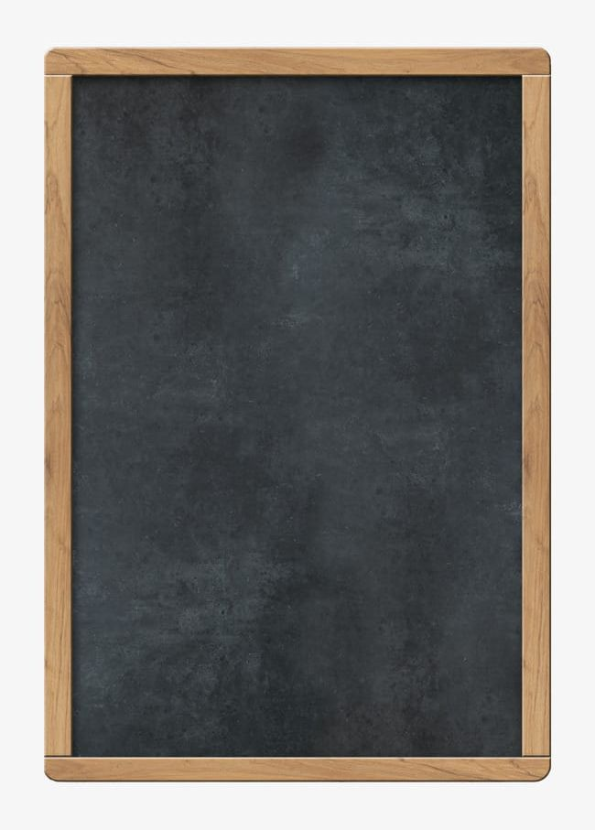
Ukeplan
4. trinn - uke 2-3

Uke 2
Mandag 05.01 | Tirsdag 06.01 | Onsdag 07.01 | Torsdag 08.01 | Fredag 09.01
Lesehalvtime  KRLE  Svømming  Naturfag  Forsøk | Lesehalvtime  Norsk  Argumentasjon  Engelsk  Family | Kroppsøving  Matematikk  Geometri  Samfunnsfag | Lesehalvtime  Matematikk  Geometri  Uteskole | Lesehalvtime    Mitt valg u/PC  Kunst & håndverk
Dagen slutter 14.00 | Dagen slutter 13:00 | Dagen slutter 13:00 | Dagen slutter 13:30 | Dagen slutter 13:00

Uke 2
Uke 3
Mandag 12.01 | Tirsdag 13.01 | Onsdag 14.01 | Torsdag 15.01 | Fredag 16.01
Lesehalvtime  KRLE  Svømming  Naturfag  Forsøk | Lesehalvtime  Norsk  Argumentasjon  Engelsk  Family | Kroppsøving  Matematikk  Geometri  Samfunnsfag | Lesehalvtime  Matematikk  Geometri  Uteskole | Lesehalvtime  Mitt valg m/PC  Kunst & håndverk
Dagen slutter 14.00 | Dagen slutter 13:00 | Dagen slutter 13:00 | Dagen slutter 13:30 | Dagen slutter 13:00
Uke 3
Ukens hint


Jeg kom som gave fra et annet land.

Den dypeste
Jeg kom først dit ingen ville være lenge.

Den dypeste
Informasjon
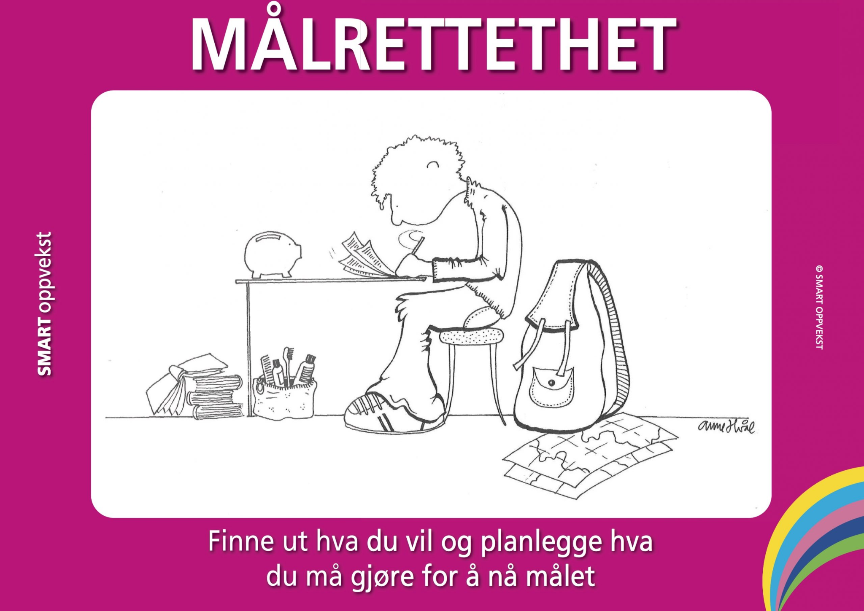
Godt nyttår! 🎆

Månedens egenskap: Målrettethet
- Jeg kan formulere målet mitt.
- Jeg kan ta imot veiledning for å nå et mål.
- Jeg kan vurdere om jeg har nådd målet mitt.

Dusje etter kroppsøving!
Vi begynner å gå i garderoben etter kroppsøving. Elevene må derfor begynne å ta med skiftetøy og dusjutstyr på onsdager. De kan møte i gymtøy og dusje etter kroppsøvingstimen.

Svømming!
Vi har fremdeles svømmingundervisnig på Ortun, det varer frem til vinterferie så fortsatt husk å ta med svømmetøy på mandager!

Naturfagsforsøk
Kan de som har ta med en tom 0,5 liters brusflaske som vi kan bruke til forsøk i naturfag 12. januar. Takk på forhånd!

Fravær må meldes i Vigilo kl 8 samme dag. kareema.wiig@bergen.kommune.no

Læringsmål
Norsk | Matematik | Engelsk | Naturfag
Jeg kan bruke argumenter. | Jeg kan navnet på ulike geometriske figurer og vet hva som kjennetegner de. | Jeg kan fortelle om min familie på engelsk. | Jeg vet hva et forsøk er og hvordan man skriver rapport.

Lekser uke 2 |  |  |  | Lekse uke 3
Til torsdag |  |  |  | Til torsdag
Les valgfritt i 30 minutter! (gjerne mer😉)  signer nedenfor når det er gjort: |  |  |  | Skrivelekse: Arbeidsbok s. 144-145  Leselekse: Tekst på papir.  Matematikklekse: Grunnbok s. 96-97



